Повышение квалификации. Посткурсовой мониторинг.

В данном руководстве представлено описание прохождения посткурсового мониторинга (далее — ПКМ) педагогами, которые прошли обучение на бюджетных курсах повышения квалификации.
Функционал реализован в личном кабинете (далее — ЛК) педагогов в разделе «Повышение квалификации».
1.Для прохождения ПКМ педагогу необходимо:
1.1 зайти в ЛК;
1.2 перейти в раздел «Повышение квалификации»;
1.3 перейти по ссылке «Посткурсовой мониторинг»
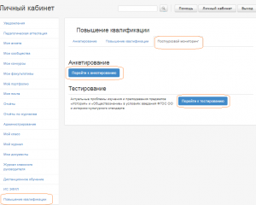
На странице «Посткурсовой мониторинг» реализована возможность прохождения анкетирования и тестирования в рамках ПКМ.
2 Анкетирование.
2.1 для прохождения анкетирования педагогу необходимо перейти по ссылке «Перейти на анкетирование»
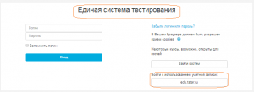
и на странице «Единая система тестирования» перейти по ссылке «еdu.tatar.ru».
2.2 на странице «Запрос авторизации от внешнего сервиса»
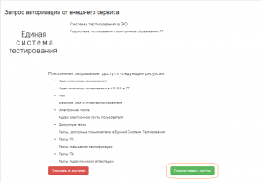
перейти по ссылке «Предоставить доступ»;
2.3 На странице «Вопросы» для прохождения анкетирования
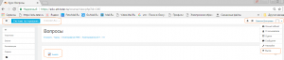
необходимо -обратить внимание на язык отображения текста
Необходимо установить язык — Русский.
Затем перейти по ссылке «Анкета» для прохождения анкетирования.
Функционал по прохождению анкетирования аналогичен функционалу по прохождению тестирования (см. ниже)
ВНИМАНИЕ!!!
Необходимо обратить внимание на фамилию/ имя, которые отображаются справа — должны отображаться Ваши фамилия и имя.
Если отображаются чужие данные, тогда необходимо выйти из системы тестирования — (см. меню в правом углу окна — действие «Выход») и заново войти в ЛК. Далее действовать согласно инструкции.
3. Тестирование.
3.1 Для прохождения тестирования педагогу необходимо перейти по ссылке»Перейти на тестирование»
и на странице «Единая система тестирования» перейти по ссылке «еdu.tatar.ru»;
3.2 на странице «Запрос авторизации от внешнего сервиса»
необходимо перейти по ссылке «Предоставить доступ».
3.3.Открывается страница с названием темы курсовой подготовки
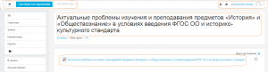
а также ссылка для перехода на прохождение тестирования (условное обозначение теста).
Внимание!
3. 4. Необходимо -
3.4.1 обратить внимание на язык отображения текста установить язык — Русский -
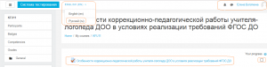
3.4.2 Обратить внимание на фамилию/ имя, которые отображаются справа — должны отображаться Ваши фамилия и имя.
Если отображаются чужие данные, тогда необходимо выйти из системы тестирования — меню в правом углу окна — действие «Выход». Заново войти в ЛК и далее согласно инструкции.
3.5 На следующей странице отображается информация по количеству попыток методу оценивания -
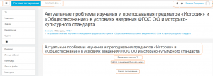
Для начала тестирования необходимо перейти по ссылке — Начать тестирование.
3.6На странице тестирования отображаются вопросы, в которых необходимо выбрать правильный ответ щелчком «мыши» и
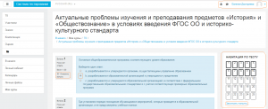
страница навигации, которая показывает вопросы активной страницы (на странице 10 вопросов);
3.7переход на следующую страницу осуществляется по кнопке «Следующая страница» -
3.8 на последней странице пользователю предоставляется возможность вернуться на предыдущую страницу или завершить попытку -
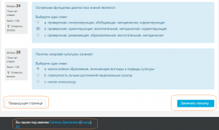
3.9 по кнопке «Завершить попытку» открывается страница результатов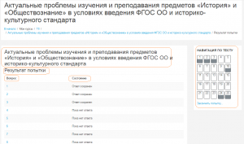
пользователь видит результаты и в случае необходимости может вернуться к любому вопросу тестирования (Вернуться к попытке) или завершить тест (Отправить все и завершить тест);

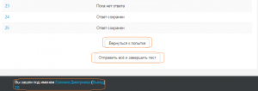
3.10в случае завершения тестирования открывается окно для подтверждения завершения работы с тестом -
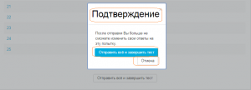
Здесь завершение можно отменить.
3.11 При завершении теста открывается страница с результатами в баллах -
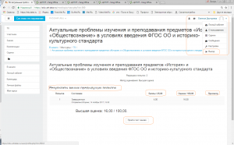
и предложение пройти тест заново в случае использования одной попытки (Пройти тест заново).
3.12 По окончанию прохождения тестирования необходимо завершить сеанс работы в системе Тестирования — для этого необходимо выйти из системы тестирования через действие Выход в меню пользователя -
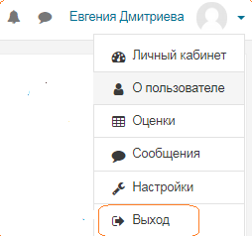
4. По итогам прохождения ПКМ в ЛК педагога сформируются записи по итогам прохождения анкетирования и тестирования -
